QUELQUES RACCOURCIS CLAVIER Amicale laïque de Poisat, mai 2018
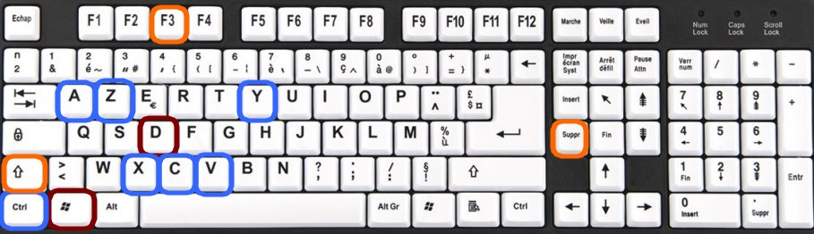
- Annuler la dernière action effectuée : Ctrl + Z (par ailleurs, permet de remplacer immédiatement « » par " ").
- Rétablir la dernière action annulée : Ctrl + Y
- Sélectionner tout : Ctrl + A (texte affiché, ou liste de fichiers ou de dossiers...).
- Copier : Ctrl + C (pour faire une copie de ce qui est sélectionné, sans le supprimer).
- Couper : Ctrl + X (pour effacer et déplacer ce qui est sélectionné). Prudence !
- Coller : Ctrl + V (pour déposer ailleurs ce qui vient d’être sélectionné).
- Modifier la casse : Shift + F3 (minuscules → Majuscules en tête de phrases → TOUT EN MAJUSCULES → etc.)
- Supprimer directement : Shift + Suppr (ou + Del) (pour supprimer sans passer par la corbeille).
- Afficher ou masquer le bureau : Touche Windows + D (fonctionne en bascule).
+ Beaucoup d’autres raccourcis à cette adresse, par exemple : https://support.microsoft.com/fr-fr/help/12445/windows-keyboard-shortcuts

